宝坻区中小学课堂教学教案
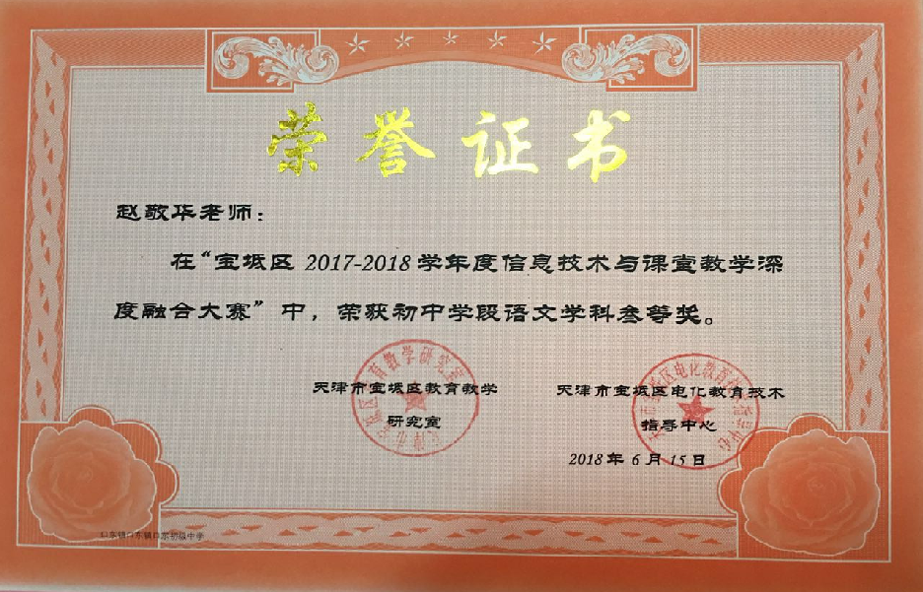

课 题 | 综合性学习专题
授课教师 | 赵 敬 华
课时  教学  目标 | 1.了解综合性学习题材的地域性和时代性。  2.掌握此题型形式,学会答题方法。  3.通过搜集材料与展示,培养学生对自己的家乡热爱之情。
教学重点 | 通过对题型分析,总结答题方法
教学难点 | 通过对题型分析,总结答题方法
教学方法 | 合作探究法、创设情境法、小组展示
教学手段 | 多媒体 |  | 课型 | 复习
教学环节 | 教学内容 | 教师活动 | 学生活动
- 课前准备  - 新课过程  - 模拟训练  - 反馈矫正  - 教师小结 | 搜集资料  （一）情境一  引出综合性学习这几年题材的地域性和时代性  (二)情境二  (三)情境三  （四）  总结归纳  模拟练习 | 布置小组搜集整理有关天津各方面的资料课上介绍  教师创设情境:有一个外地旅游团要来津旅游,我班作为志愿者要为旅游团作讲解,下面我们看看志愿者们准备的怎么样?  投影:将学生的作品拍照,投到大屏幕上  教师总结并板书:  天 津 特 色  历史文化  民风民俗  建筑旅游  发展变化  某班同学开展了以“快速发展的天津地铁”为主题 的综合性学习活动。用语文，用的恰当吗？  教师补充点拨，总结方法  题型1  - 仔细审题扣题旨  - 审读材料,逐个分析所给材料,概括每则材料的主要内容.(抓中心句、首尾句、反复出现的词语。  - 分析比较，确定答案  教师指导:  题型2：  - 审读原题，抓住题干要求  - 重读材料，瞄准重点  - 互相联系，异中求同  - 条理作答，对照检查  某位语文老师为她的学生总结了近四年中考有关综合性学习的考察情况，同学们可以概括出内容吗？  指导分析：  题型3:图(表)与文转述  - 仔细审题（题目要求、图表的标题、具体内容）  - 紧抓图表主要信息，观察数据大小，比较对象、比较角度、项目、各种数据及其变化特点，仔细对比分析，关注数据的最高值和最低值。（横向、纵向比较，交叉比较）  - 比较图表数据，寻找变化规律  - 锁定要求，准确归纳表述  比题型,分析总结:  题型1:材料排除  题型2:材料探究  题型3:图(表)与文转述  教师板书:  题 型  材料  排除  图(表) 材料  文转述 探究  一审——二读——三筛——四概括——五比——六排除（1）  一审——二读——三析——四概括——五找（联系，异中求同）——六梳（2）  一审——二读——三抓——四比——五锁题——六梳（3） | 课前布置学生查找资料  历史文化  民风民俗  建筑旅游  发展变化  1、小组出代表，展示成果  2.学生注意听,并提出评价。  学生记笔记  学生朗读材料  思考回答问题  学生初谈方法  如何思考的  学生记笔记  学生读表格  总结笔记  练习实践
板 书 设 计
综合性学习专题

天 津 特 色 题 型
历史文化 材料

民风民俗 排除

建筑旅游 图(表) 材料

发展变化 文转述 探究

